宁波大学附属人民医院医用被服项目院内议标公告

宁波大学附属人民医院就采购医用被服项目进行院内议标，特邀请各合格投标单位参与。

- 项目概况：采购货物名称、数量

序号 | 货物/服务名称 | 数量 | 预算金额
1 | 医用被服类产品 | 1批 | 约10万元

- 采购需求：详见附件一

- 资质要求：具备本项目相关的服装、布品类产品的生产或经营资质 。

- 请符合相关资格的投标人到宁波大学附属人民医院采购中心（17-2号楼-201室）登记，联系人：金老师、肖老师，报名电话：0574-87016979。报名截止时间2020年8月20日下午5：00。本次议标定于2020年8月21日上午9点，地点：16号楼2楼214会议室（具体时间地点将以现场报名登记时告知为准）。
评标方法:本项目采用综合评分法，中标结果以宁波大学附属人民医院外网公示、电话通知为准。

宁波大学附属人民医院
2020年8月14日

附件一、医用被服类产品清单（圣雪兰）
序号 | 名称 | 材质（涤棉/全棉） | 颜色 | 样式图片 | 规格/参数 |  |  |  | 单位
 |  |  |  |  | 支数 | 密度（1英寸布的经纬度） | 尺寸 | 预计采购数量
1 | 男医生长袖衣 | 涤棉斜纹(T80/C20) | 白色 | 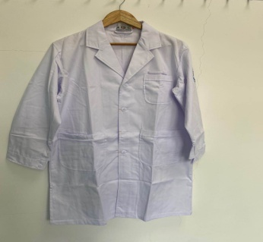 | 全棉/涤棉纱卡(T80/C20) | 133*60  150cm漂白 | 特大、大号、中号、小号 | 按需 | 件
2 | 男医生短袖衣 | 涤棉平纹T/C(T65/C35？) | 白色 | 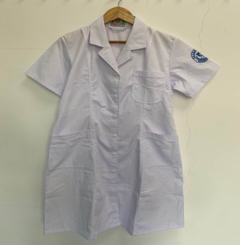 | 21*21 | 104*61  高密加厚，漂白 | 特大、大号、中号、小号 | 按需 | 件
3 | 女医生长袖衣 | 涤棉斜纹(T80/C20) | 白色 | 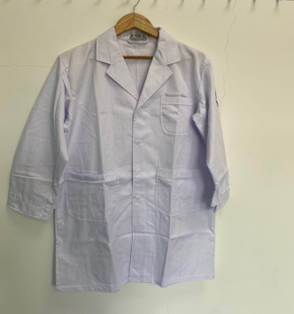 | 全棉/涤棉纱卡(T80/C20) | 133*60  150cm漂白 | 特大、大号、中号、小号 | 按需 | 件
4 | 女医生短袖衣 | 涤棉平纹T/C(T65/C35) | 白色 | 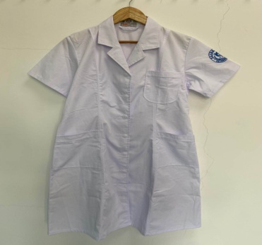 | 21*21 | 104*61  高密加厚，漂白 | 特大、大号、中号、小号 | 按需 | 件
5 | 女工作裤（冬） | 涤棉斜纹(T80/C20) | 白色 | 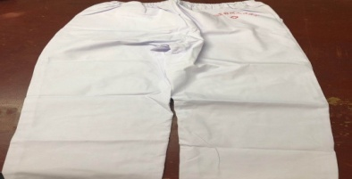 | 21*21 | 133*60  150cm漂白 | 特大、大号、中号、小号 | 按需 | 条
6 | 女工作裤（夏） | 涤棉平纹(T/C) | 白色 | 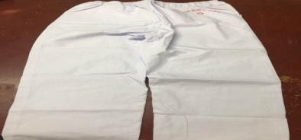 | 21*21 | 104*61  高密加厚，漂白 | 特大、大号、中号、小号 | 按需
7 | 护士长二件套 | 涤棉斜纹(T80/C20) | 白色 | 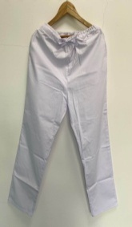  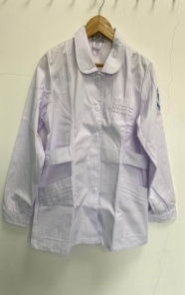 | 21*21 | 133*60  150cm漂白 | 特大、大号、中号、小号 | 按需 | 件
8 | 花护士冬上装 | 涤棉斜纹(T80/C20) | 花色 | 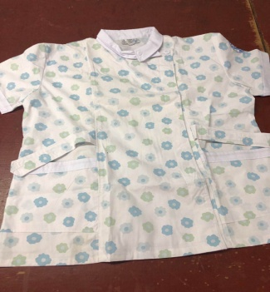 | 25*22.6 | 133*60 | 特大、大号、中号、小号 | 按需
9 | 花涤护士夏上装 | 涤棉平纹(T65/C35) | 花色 |  | 25*22.6*21 | 104*61  高密加厚， | 特大、大号、中号、小号 | 按需 | 件
10 | 防水手术衣 | 防水布 | 绿色 | 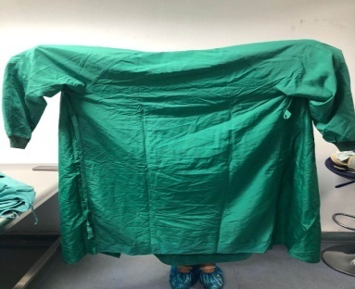 |  |  | L | 按需 | 件
11 | DSA手术衣 | 防水布 | 紫色 | 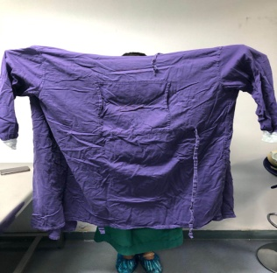 |  |  |  | 按需 | 件
12 | 小蝌蚪涤府夏-短袖  上装 | 涤棉平纹(T/C) |  | 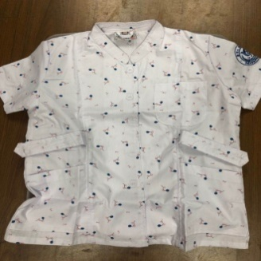 | 25*22.6 | 104*61  高密加厚 |  | 按需 | 套
13 | 供应室工作服二件套（冬） | T/C 涤棉平纹 | 绿色 | 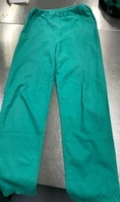  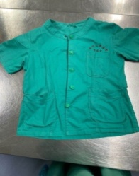 | 32*32 | 108*58 |  | 按需 | 套
14 | 供应室工作服二件套（夏-短袖） | T/C 涤棉平纹 | 绿色 |  | 32*32 | 108*58 |  | 按需 | 套
15 | 血透室工作服二件套（冬） | 涤棉斜纹(T80/C20) | 蓝色 | 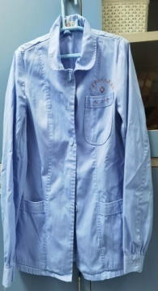  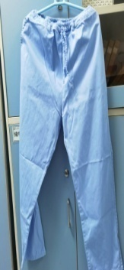 | 21*21 | 133*60 |  | 按需 | 套
16 | 血透室工作服（夏） | 涤棉平纹(T65/C35) | 淡蓝色 | 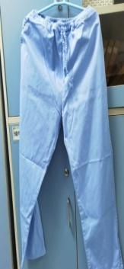  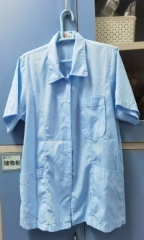  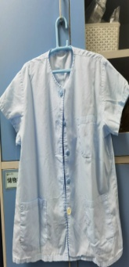 | 21*21 | 104*61  高密加厚， |  | 按需
17 | 血透室工作服二件套（冬） | 涤棉斜纹(T80/C20) | 浅紫色 | 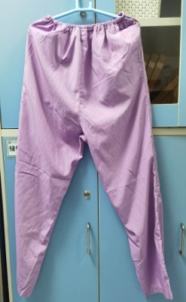  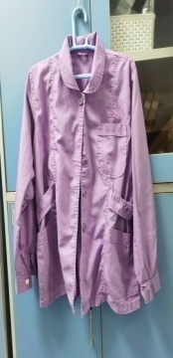 | 21*21 | 133*60 |  | 按需
18 | 分娩室工作服二件套（夏-短袖） | T/C 涤棉平纹 | 粉红色 | 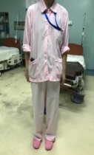  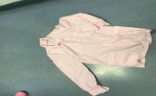  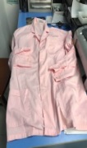  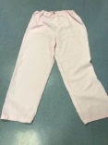 | 32*32 | 108*58 |  | 免费改短上衣 | 套
19 | 被套 | 全棉 | 兰白格 | 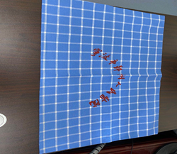 | 21S | 床上用品规格60*60 | 180*250cm | 80 | 只
20 | 床套 | 全棉 | 兰白格 | 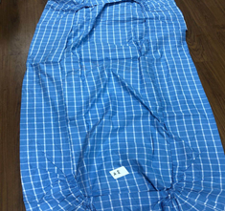 | 21S | 床上用品规格60*60 | 170*274cm | 60 | 条
21 | 枕套 | 全棉 | 兰白格 | 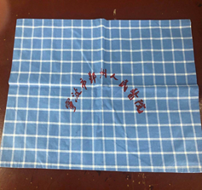 | 21S | 108*58 | 45*70*15cm（重叠） | 100 | 只
22 | 枕头芯子 | 宜征化纤 | 蓝色 | 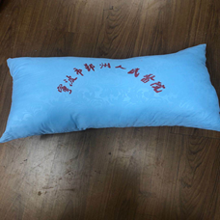 |  |  | 600g/40*70cm | 50 | 只
23 | 诊察床套 | 全棉 | 兰白格子 | 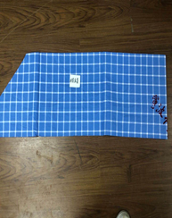 | 21*21 | 108*58 | 100*250cm | 5 | 只
24 | 产床套(二) | 全棉 | 兰白格 | 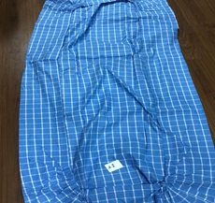 | 21*21 | 108*58 | 100*250cm | 按需 | 套
25 | 床垫 | 牛筋布 | 绿色 | 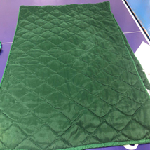 |  | 120D牛筋 | 85*192cm | 40 | 条
26 | 被套 | 全棉平纹 | 兰白格 | 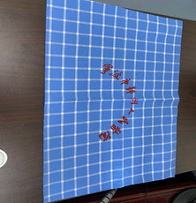 | 21*21 | 108*58 | 220*180cm | 按需 | 只
27 | 云丝被（冬被） | 七孔可洗棉 | 淡蓝色/白色 | 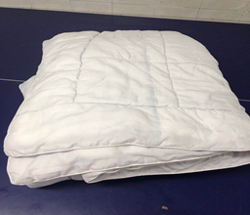 |  |  | 170*200cm/2500g | 40 | 条
28 | 被套 | 全棉 | 兰白格 | 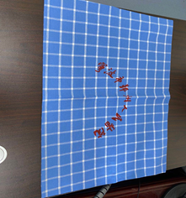 | 21*21 | 108*58 | 58*200cm | 按需 | 只
29 | 病人服上衣 | 全棉平纹 | 兰白条纹 | 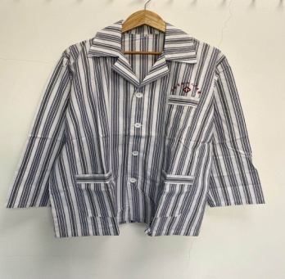 | 21*21 | 108*58 | 统号 | 8 | 病人服上衣
30 | 病人服裤子 | 全棉平纹 | 兰白条纹 | 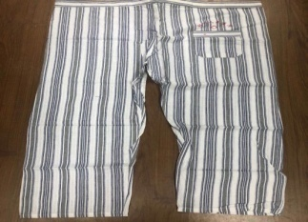 | 21*21 | 108*58 | 统号 | 1 | 件
31 | 病人手术上衣 | 全棉斜纹 | 蓝色 | 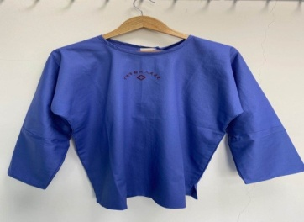 | 21*21 | 108*58 | 统号 | 21
32 | 病人手术裤子 | 涤棉斜纹(T65/C35) | 蓝色 | 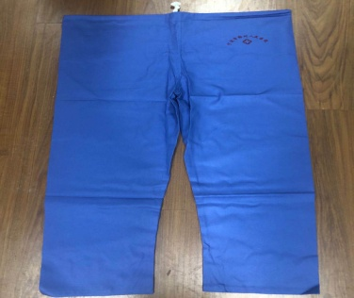 | 21*21 | 108*58 | 统号 | 18

附件二、评分标准（评委打分表）

投标单位
评分项及分值
主要技术规格50分 | 1．主要规格符合要求 （10分）  根据招标文件要求及投标文件响应情况在0-10分范围内进行评议打分；  被评为优的得10-7分；被评为良的得6.9-4分；被评为差的得3.9-1分；
主要技术规格50分 | 2、样品生产工艺（12分）  根据招标文件所描述的，绣花针迹平整，不反底线，没有浮线，无丢针，  刺绣位置及大小与服装相匹配，色彩与医院其他logo的相近度高且色牢度好，在0-12内打分。  被评为优的得12-8分；被评为良的得7.9-4分；被评为差的得3.9-1分；
主要技术规格50分 | 3、样品整体效果（13分）  根据招标文件所描述的，试穿服装整体效果好，显示出试穿者精神面貌好，显身材，不拖沓，活动方便。  被评为优的得13-9分；被评为良的得8.9-5分；被评为差的得4.9-1分；
主要技术规格50分 | 4、样品做工（15分）  服装、被服等做工精细，符合标书中的医护服装制作工艺，甚至高于标书中的要求，在0-15分内打分。  被评为优的得15-10分；被评为良的得9.9-5分；被评为差的得4.9-1分；
商务分  20  分 | 1．具体服务方案（包含服务进度计划、服务人员安排、质量保证、售后服务等）  、对本项目的优惠条件、合理化建议：（8分）  被评为优的得8-6分；被评为良的得5.9-3分；被评为差的得2.9-1分；
商务分  20  分 | - 业绩（3分）：最高得分为3分  近3年内有同类服装或布类产品供应的供应商，投标时提供合作单位开具的有效证明文件加盖公章。  每提供一份有效证明得1分，最高为3分。
商务分  20  分 | 3、评标委员会对投标供应商的综合实力（场地、人员、设备等）进行评议：（5分）  被评为优的得5-3分，被评为良的得2.9-1分，被评为差的得0.9-0分  （提供投标供应商的生产场地、人员、设备等相关证明资料加盖公章）
商务分  20  分 | 4、具有医用服装的专营企业得1分；（经营范围内含医用服装生产、销售。提供营业执照复印件加盖投标人公章）
商务分  20  分 | 5、评标委员会对投标供应商的交货期、付款方法和条件、服务响应时间等进行评议：（2分）  被评为优的得2分，被评为良的得1分，被评为差的得0分
价格分  30  分 | 评标基准价=满足招标文件要求且“参与评审的价格”中最低的价格  基准价得分为满分30分，其他投标报价得分计算公式如下：  投标报价得分=（评标基准价/参与评审的价格）×30%×100  注：参与评审的价格为投标报价单价*2019年医院各品目被服的数量
综合评分得分（满分100分）

评委签名： 年 月 日

打分说明：
- 报价中如有功能配置重大缺项的，经三分之二以上评委认可，作无效标处理；
- 评委根据评标情况逐栏打分，每栏分值不得超出本栏规定的分值范围，客观分必须统一；
- 各评分因素分值精确到小数点后一位。

附件三、产品报价单
招标要求 |  |  | 单价报价
序号 | 货物名称 | 数量 | /
1 | 男医生长袖衣 | 按需
2 | 男医生短袖衣 | 按需
3 | 女医生长袖衣 | 按需
4 | 女医生短袖衣 | 按需
5 | 女工作裤（冬） | 按需
6 | 女工作裤（夏） | 按需
7 | 护士长二件套 | 按需
8 | 花护士冬上装 | 按需
9 | 花涤护士夏上装 | 按需
10 | 防水手术衣 | 按需
11 | DSA手术衣 | 按需
12 | 小蝌蚪涤府夏-短袖  上装 | 按需
13 | 供应室工作服二件套（冬） | 按需
14 | 供应室工作服二件套（夏-短袖） | 按需
15 | 血透室工作服二件套（冬） | 按需
16 | 血透室工作服（夏） | 按需
17 | 血透室工作服二件套（冬） | 按需
18 | 分娩室工作服二件套（夏-短袖） | 按需
19 | 被套 | 按需
20 | 床套 | 按需
21 | 枕套 | 按需
22 | 枕头芯子 | 按需
23 | 诊察床套 | 按需
24 | 产床套(二) | 按需
25 | 床垫 | 按需
26 | 被套 | 按需
27 | 云丝被（冬被） | 按需
28 | 被套 | 按需
29 | 病人服上衣 | 按需
30 | 病人服裤子 | 按需
31 | 病人手术上衣 | 按需
32 | 病人手术裤子 | 按需
▲注：（1）参加投标供应商必须对序号1-32中的货物进行同时报价，如有缺项或漏项，均作无效投标处理。
（2）提供上述报价单电子版
（3）如采购方对样式进行微调，报价不做调整。

附件四、其他要求
1、样衣要求：
- 开标时需提供序号1、序号2、序号3、序号4、序号5、序号6全部样品各1套/件（上衣左袖上臂绣宁波大学附属人民医院的LOGO标志，LOGO图样附后）未提供或者样品或样品不全的投标，样品分酌情扣减。
（2）投标文件中必须提供详细的工艺单和工艺图。投标文件中未提供详细的工艺单和工艺图的，样品整体效果（13分）酌情扣减
（3）样衣尺寸：女：按身高160cm 体重50Kg；男：按身高175cm 体重70Kg左右的身材而定制；定制样衣时按实际尺寸提供，就考虑缩水因素
（4）样衣开标时必须随投标文件一起提供，开标结束后，招标人将对中标候选人的样衣进行封存，作为货物验收的依据。其它投标人的样衣评标结束后自行领回；
（5）投标样衣仅作为评分项，评标委员会按照招标文件规定的评标办法及标准对样衣进行评价，未提供样衣的样品得分为0分，投标样品衣符合招标文件要求的，按评标办法及标准酌情扣分，投标样品衣质量不影响其投标文件的有效性。
（6）提交时间及地点：同投标文件递交地点一致。

2、服务承诺：
投标人中标后必须保证以后的生产中的布料及制作工艺与招标说明一致，如供应过程中与招标不符，招标人有权取消合同。

3、医院徽章


